コロナ共生時代の“新しい生活様式”で生まれるニーズに対応しよう！
コロナ共生時代の“新しい生活様式”で生まれるニーズに対応しよう！
知っておきたい！
知っておきたい！
知っておきたい！

「選ばれるテイクアウトのコツ！」

★テイクアウトをこれから始めたい方、始め方ややり方に不安を感じている方
★これからもテイクアウトを続けていこうと考えている方
★テイクアウトのコツや助成金などのサポートについて知りたい方
新型コロナウイルスの影響で消費者の意識や行動が大きく様変わりしました。今後を見据え、テイクアウト販売等の新しいビジネスモデルも取り入れて対応していく必要があるでしょう。そこで本講座では飲食店を対象に、テイクアウト等の店外販売をする際の留意点に関して解説をしてまいります。衛生面の管理や届け出関係など、お客様に安心・安全なサービスを提供するための知識を是非学んでまいりましょう。これからの人も、既に始めているかたも、是非ご参加をお待ちしております。

講座内容
●選ばれるお弁当のコツ
・コンビニ弁当やスーパーの総菜と差をつけるアイデアや工夫
●お客様に認知されるための告知の方法
●飲食店営業許可でできること、できないこと
・保健所への届出によって販売できるものが違う!?注意点は
●容器や包装に必要なこと
・必要な食品表示やアレルギーなどで注意すること
・どんな容器を用意するべき？
●衛生管理で気をつけること
・義務化されたHACCPの考え方を取り入れた食中毒対策等
●デリバリーするときの注意点、個人情報の扱い
●テイクアウトを始めるときの公的サポート(助成金)
・Food Label Plus（フードラベルプラス）
・上級食品表示診断士
・フードコーディネーター
・広島6次産業化プランナー
・ＨＡＣＣＡＰ管理者

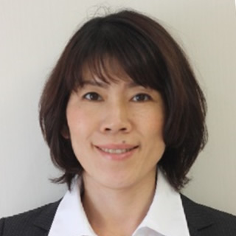
大学卒業後、11年間高校で家庭科教諭として教壇に。 大手教室で製菓・製パン、家庭料理を習得し同教室で講師として勤務。広島クッキングスクールにてイタリア料理を習得。現在は料理教室やフードコーディネーターとして、『食と人をつなぐ仕事』で活躍している。分かりやすくて丁寧に教えることに定評がある。

日時 ２０２０年７月２２日 (水)
１４：００～１６：００
定員 １２名（先着順）
(※定員になり次第、締め切らせていただきます)

★ お申し込み方法
下記申込欄に必要事項をご記入いただき、
ＦＡＸにてお申込みください。
場所 南箕輪村商工会 会議室
(上伊那郡南箕輪村4809-1)

受講料 無料 (会員・非会員問わず)
主催：南箕輪村商工会 共催：伊北諏訪グループ
★新型コロナウイルス感染防止対策について★
セミナー実施にあたりましては、会場の換気・ソーシャルディスタンスに配慮した配席や消毒用アルコールの設置、関係者の手洗い、マスク着用の徹底等、出席者感染防止に努めてまいります。

南箕輪村商工会 行 ＦＡＸ：0265-72-6219
※ご記入いただいた内容は、当事業運営のために利用する他、事務連絡や関連事業の情報提供のために利用することがありますが、第三者に公開するものではありません。
(申込日：２０２０年 月 日)
事業所名 |  | ＴＥＬ
事業所名 |  | 所在地
受講者名

